**Piosenka „Wszystko gra!” (sł. Marcin Przewoźniak)**

1. Słownik tysiąc zna piosenek,   
dzięcioł stuka jak w bębenek.  
Dzwon na wieży liczy czas.  
Dźwięki słyszy każdy z nas.

Ref.: Wróbel – ćwir!  
A wrona – kra!  
Wszystko gra!  
Wszystko gra! /x 2

2. O patelnię łyżka dzwoni.   
Trąbi w trąby stado słoni.  
A kot bury popis dał.   
Bo na dachu zrobił: miaaauuu!

Ref.: Wróbel – ćwir!...

3. Ta melodia jest jak z baśni.  
Ta – spokojna. Hej, nie zaśnij!  
A ta jakoś strasznie brzmi.  
Czy ktoś rękę poda mi?

Ref.: Wróbel – ćwir! …

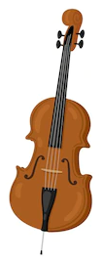**Wiersz – „Orkiestra” – Małgorzata Szwajlik**

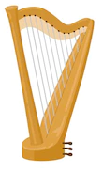By dźwięków kosmos wyczarować

i w podróż zabrać nas muzyczną,

na scenę wkracza pełna mocy

orkiestra zwana symfoniczną. Orkiestra

Skrzypce

– nieduże, pełne wdzięku,

altówki

– większe, nie dla żartów,

zalotne panny wiolonczele

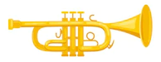i kontrabasy słusznych kształtów.

Za nimi – instrumentów dętych

dwie armie siedzą równym rzędem.

Jedna – zdrobniale zwana blachą,

zaś druga – dla odmiany – drewnem.

Należą do niej flet i obój,

klarnet i fagot – też drewniany.

Waltornia, trąbka, puzon, tuba

tworzą zaś dziarski team blaszany.

Wytworna harfa i fortepian

też czasem lubią grać z orkiestrą,

na której szczycie, grzmiąc i dudniąc,

perkusji wznosi się królestwo.

Wszystkie te instrumenty tworzą

gromadkę nawet całkiem liczną.

Przed Państwem doskonale brzmiąca

orkiestra zwana symfoniczną!